Министерство образования Республики Беларусь
Учреждение образования
«Белорусский государственный университет
Информатики и радиоэлектроники»

Учебная дисциплина: «Программирование мобильных информационных систем»

Отчет
по выполнению лабораторной работы «Основы языка Kotlin»

Выполнил студент: гр. 210101 Соболь М.А.

Проверил: Усенко Ф.В.

Минск 2024

1. Цель работы: изучить основные конструкции языка Kotlin, научиться работать с типами данных, операциями ввода-вывода, а также условными операторами. Закрепить полученные знания через выполнение задач, требующих практического применения теории.
2. Задание:Напишите программу, которая принимает дату в формате dd.mm.yyyy и определяет как сезон года, так и день недели. Программа должна учитывать особенности високосных годов и нестандартных календарей.

3. Оснащение работы: техническое задание, технический проект, ЭВМ, Kotlin, Itelij IDEA.

import java.time.LocalDate
import java.time.format.DateTimeFormatter
import java.time.format.DateTimeParseException
import java.util.Scanner

// Функция для проверки високосного года
fun isLeapYear(year: Int): Boolean {
return (year % 4 == 0 && year % 100 != 0) || (year % 400 == 0)
}

fun main() {
val scanner = Scanner(System.in)

// Запрашиваем ввод даты
println("Введите дату в формате dd.MM.yyyy:")
val inputDate = scanner.nextLine()

// Используем DateTimeFormatter для парсинга даты
val formatter = DateTimeFormatter.ofPattern("dd.MM.yyyy")

try {
// Разбиваем строку даты на части вручную
val dateParts = inputDate.split(".")
if (dateParts.size != 3) {
throw DateTimeParseException("Неверный формат", inputDate, 0)
}

val day = dateParts[0].toInt()
val month = dateParts[1].toInt()
val year = dateParts[2].toInt()

// Проверка: если месяц февраль и день 29, проверяем високосный год
if (month == 2 && day == 29 && !isLeapYear(year)) {
println("29 февраля не существует в году $year, так как это не високосный год.")
} else {
// Проверка корректности даты с использованием LocalDate
val date = LocalDate.of(year, month, day)

// Дата валидна, продолжаем выполнение программы
val dayOfWeek = date.dayOfWeek.name.lowercase().replaceFirstChar { it.uppercase() }
val season = when (month) {
12 -> if (day >= 1) "Зима" else "Осень"
1, 2 -> "Зима"
3 -> if (day >= 1) "Весна" else "Зима"
4, 5 -> "Весна"
6 -> if (day >= 1) "Лето" else "Весна"
7, 8 -> "Лето"
9 -> if (day >= 1) "Осень" else "Лето"
10, 11 -> "Осень"
else -> "Неизвестно"
}

println("Дата: $inputDate")
println("День недели: $dayOfWeek")
println("Сезон: $season")
println("Год $year является високосным: ${isLeapYear(year)}")
}

} catch (e: DateTimeParseException) {
println("Неверный формат даты! Используйте формат dd.MM.yyyy")
} catch (e: Exception) {
println("Ошибка: ${e.message}. Проверьте правильность введенной даты.")
}
}
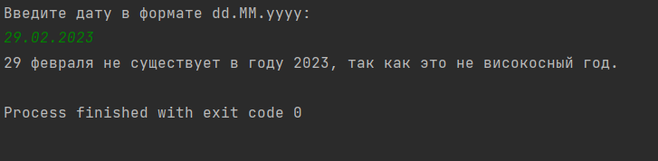
Рисунок 1 – Результат исполнения кода программы

Вывод: в ходе выполнения работы были изучены основные конструкции языка Kotlin, такие как типы данных, операции ввода-вывода, условные операторы, а также работа с переменными и операциями присваивания.

